Работы
Учащихся преподавателя Мусиной С. А.
2020год

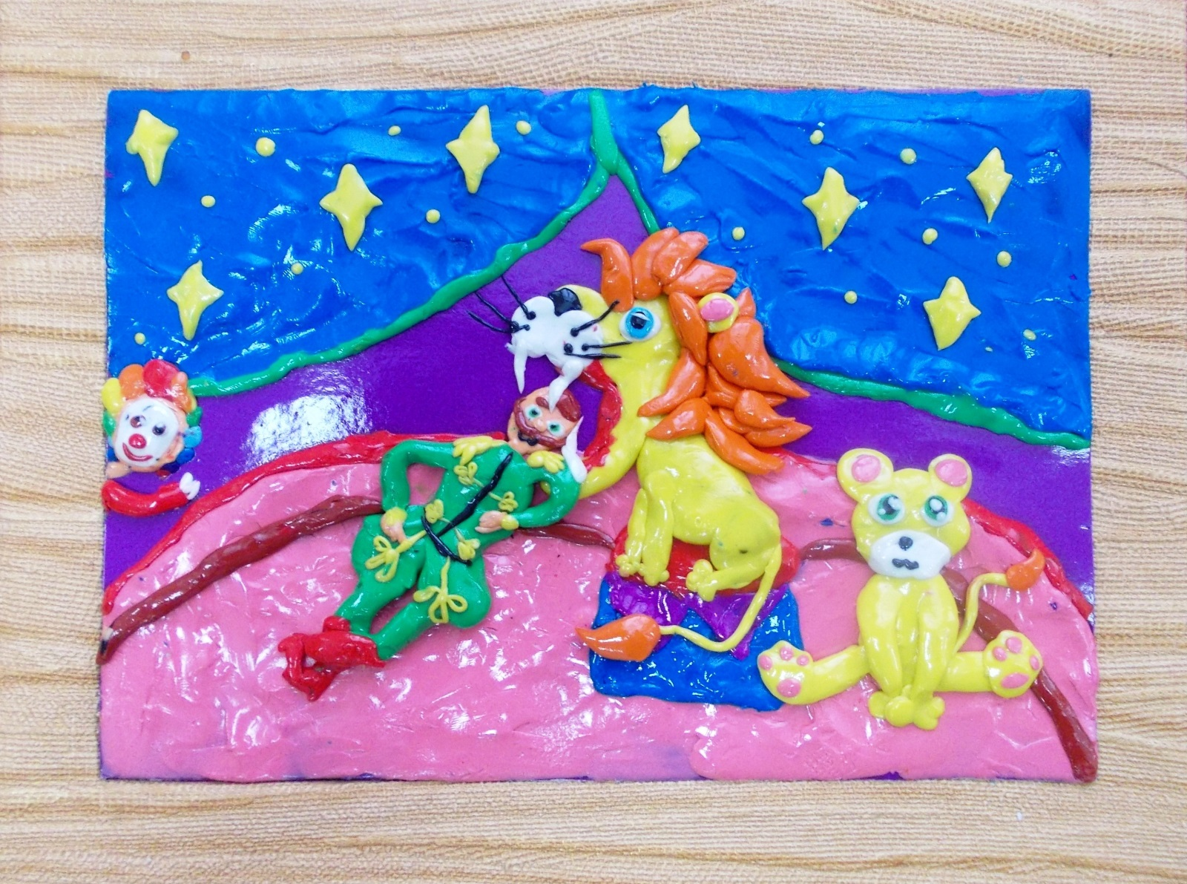
МБОУ ДОД "Детская школа искусств"
м.р. Кинель-Черкасский
Шимко Ульяна, 8 лет
«Цирк»,
Пластилин
Преподаватель
Мусина Светлана Анатольевна

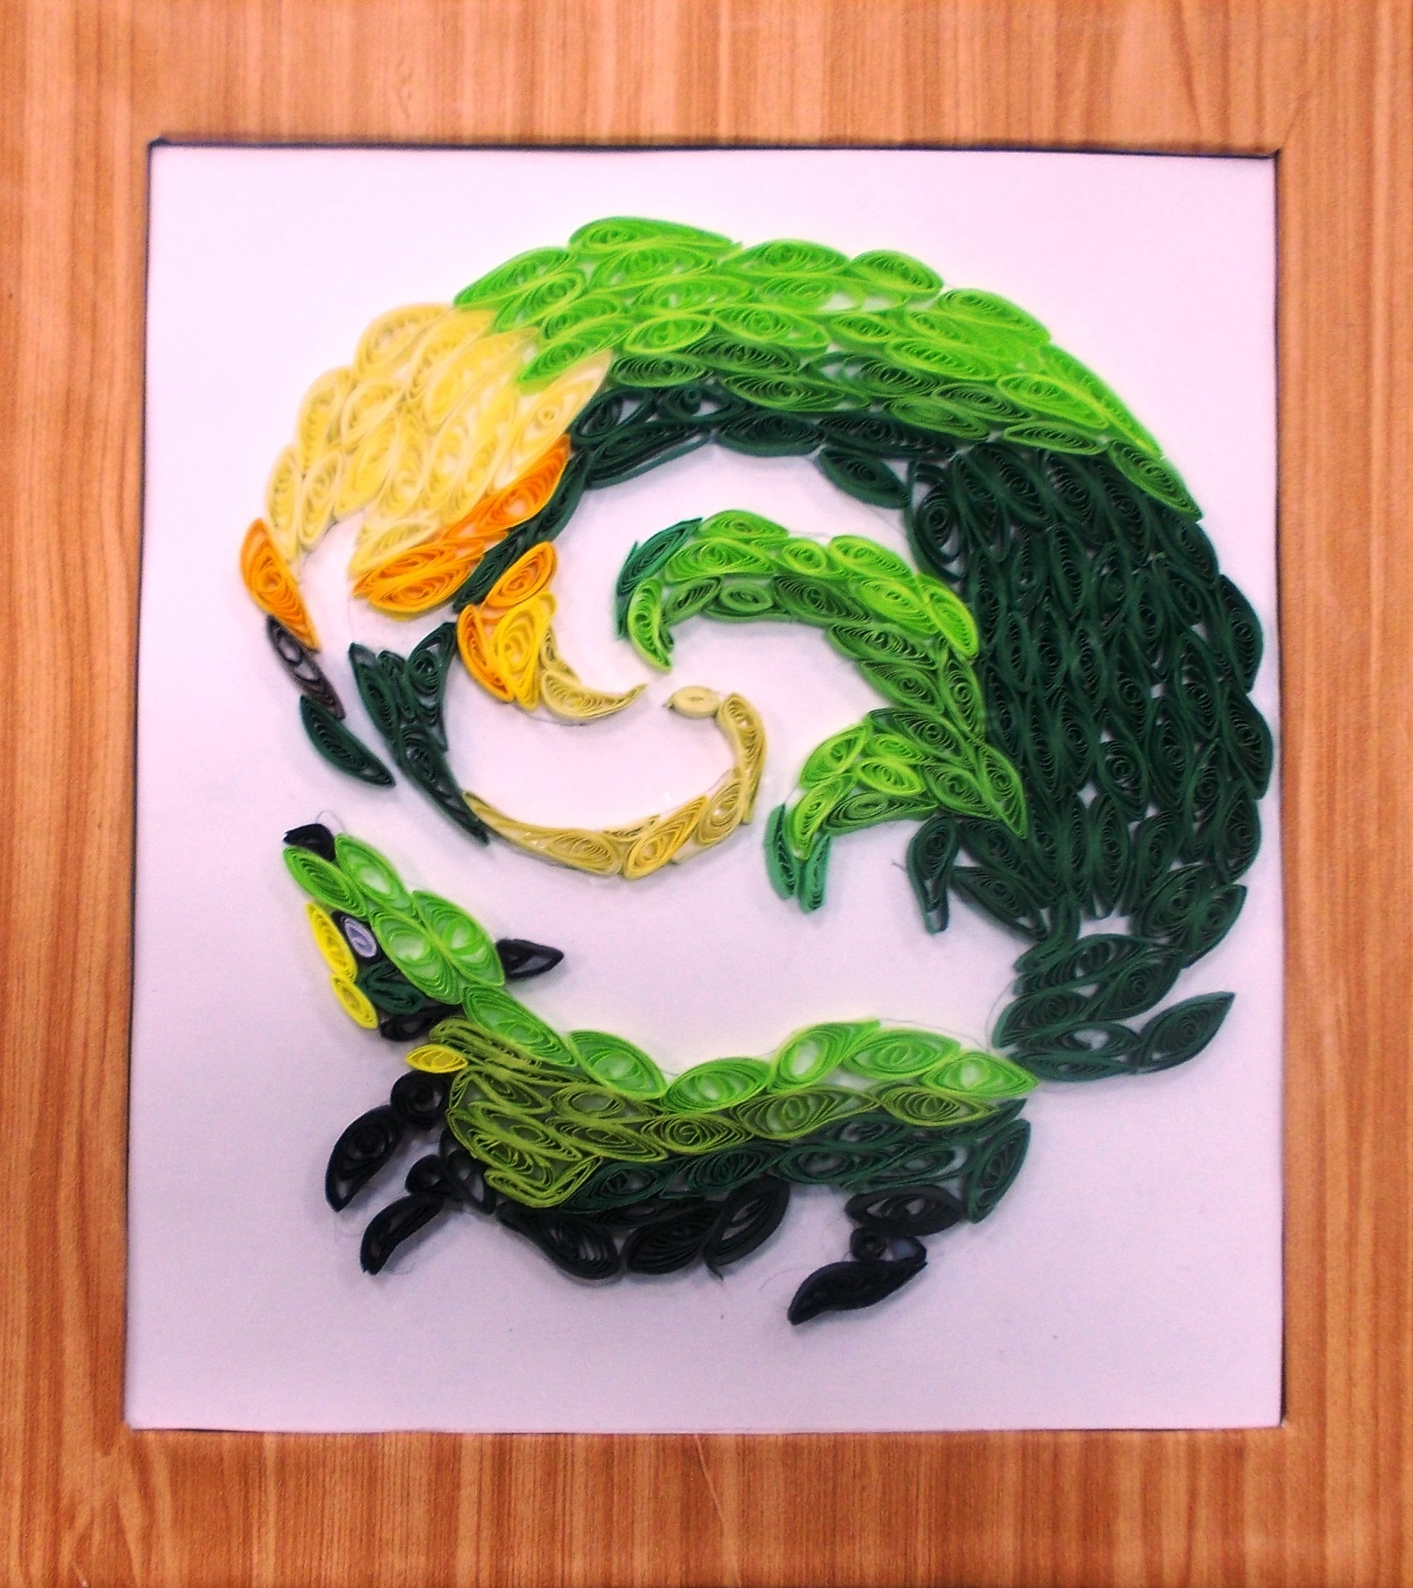
МБУ ДО "Детская школа искусств"
м.р. Кинель-Черкасский
Третьяков Виктор, 10 лет
«Семихвостая лиса»,
Квиллинг
Преподаватель
Мусина Светлана Анатольевна

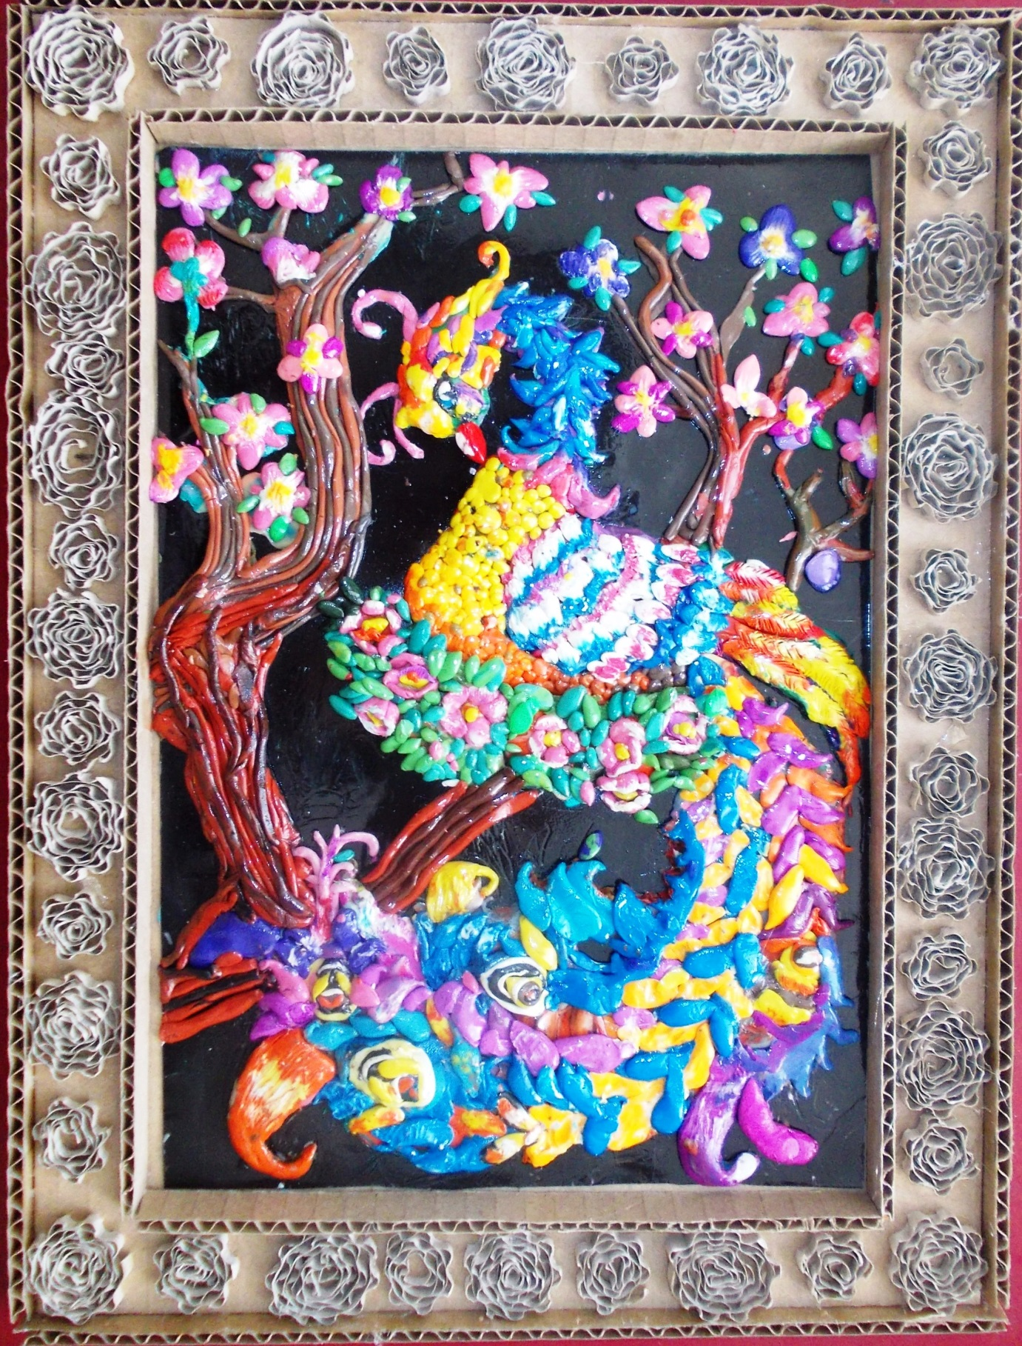
МБОУ ДОД "Детская школа искусств"
м.р. Кинель-Черкасский
Пичкурова Каролина, 13 лет
«Жар-Птица»,
Пластилинография
Преподаватель
Мусина Светлана Анатольевна

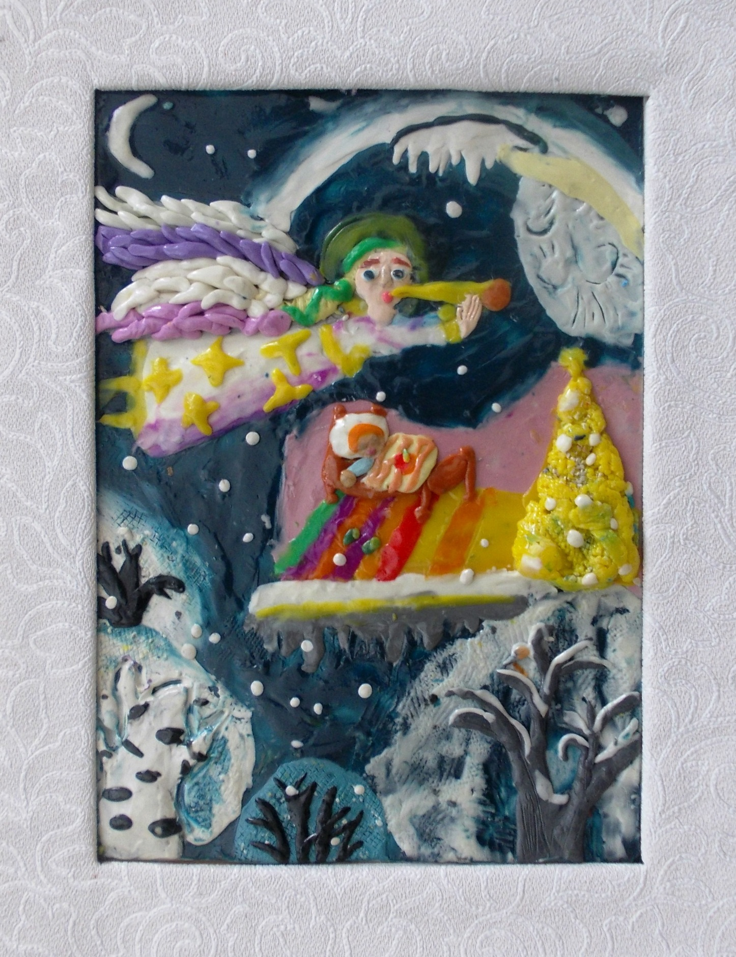
МБОУ ДОД "Детская школа искусств"
м.р. Кинель-Черкасский
Зенина Анастасия, 11 лет
«Рождественский Ангел»,
Пластилинография
Преподаватель
Мусина Светлана Анатольевна

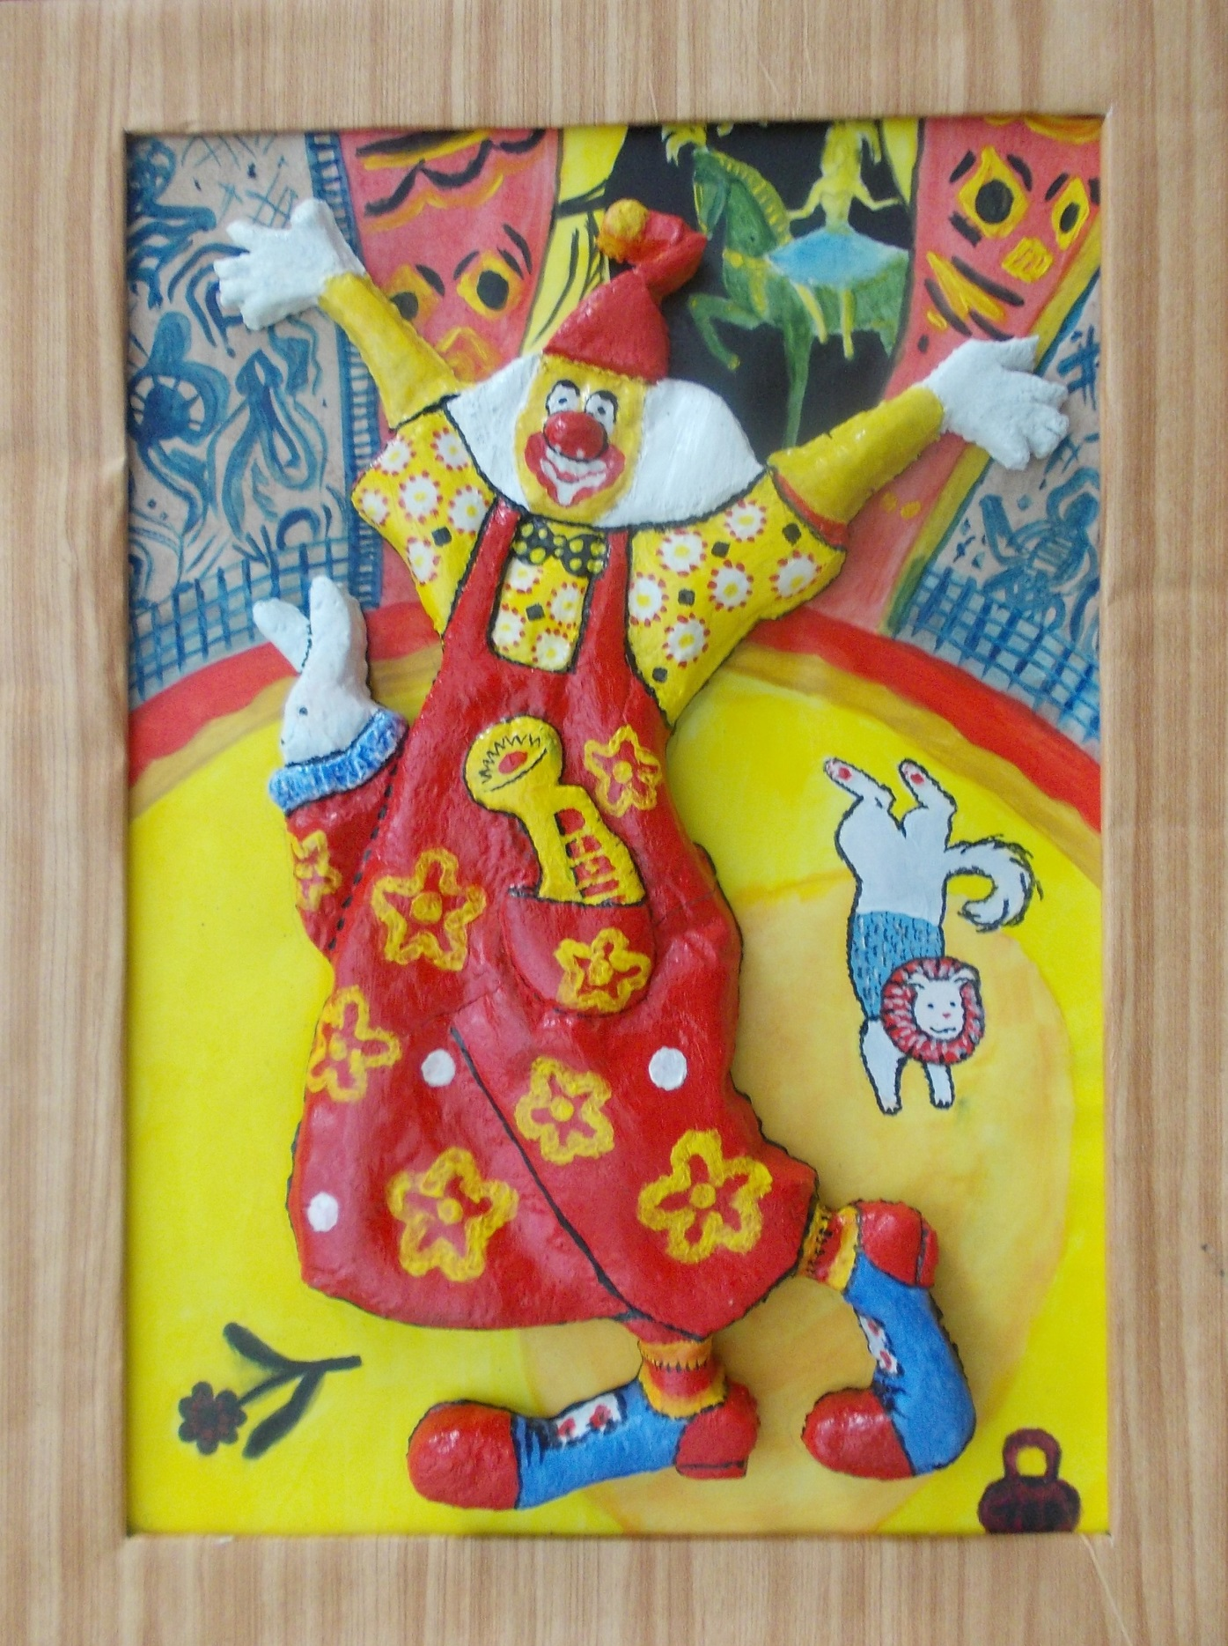
МБУ ДО "Детская школа искусств"
м.р. Кинель-Черкасский
Левцова Полина, 13 лет
«Клоун»,
Соленое тесто.
Преподаватель
Мусина Светлана Анатольевна

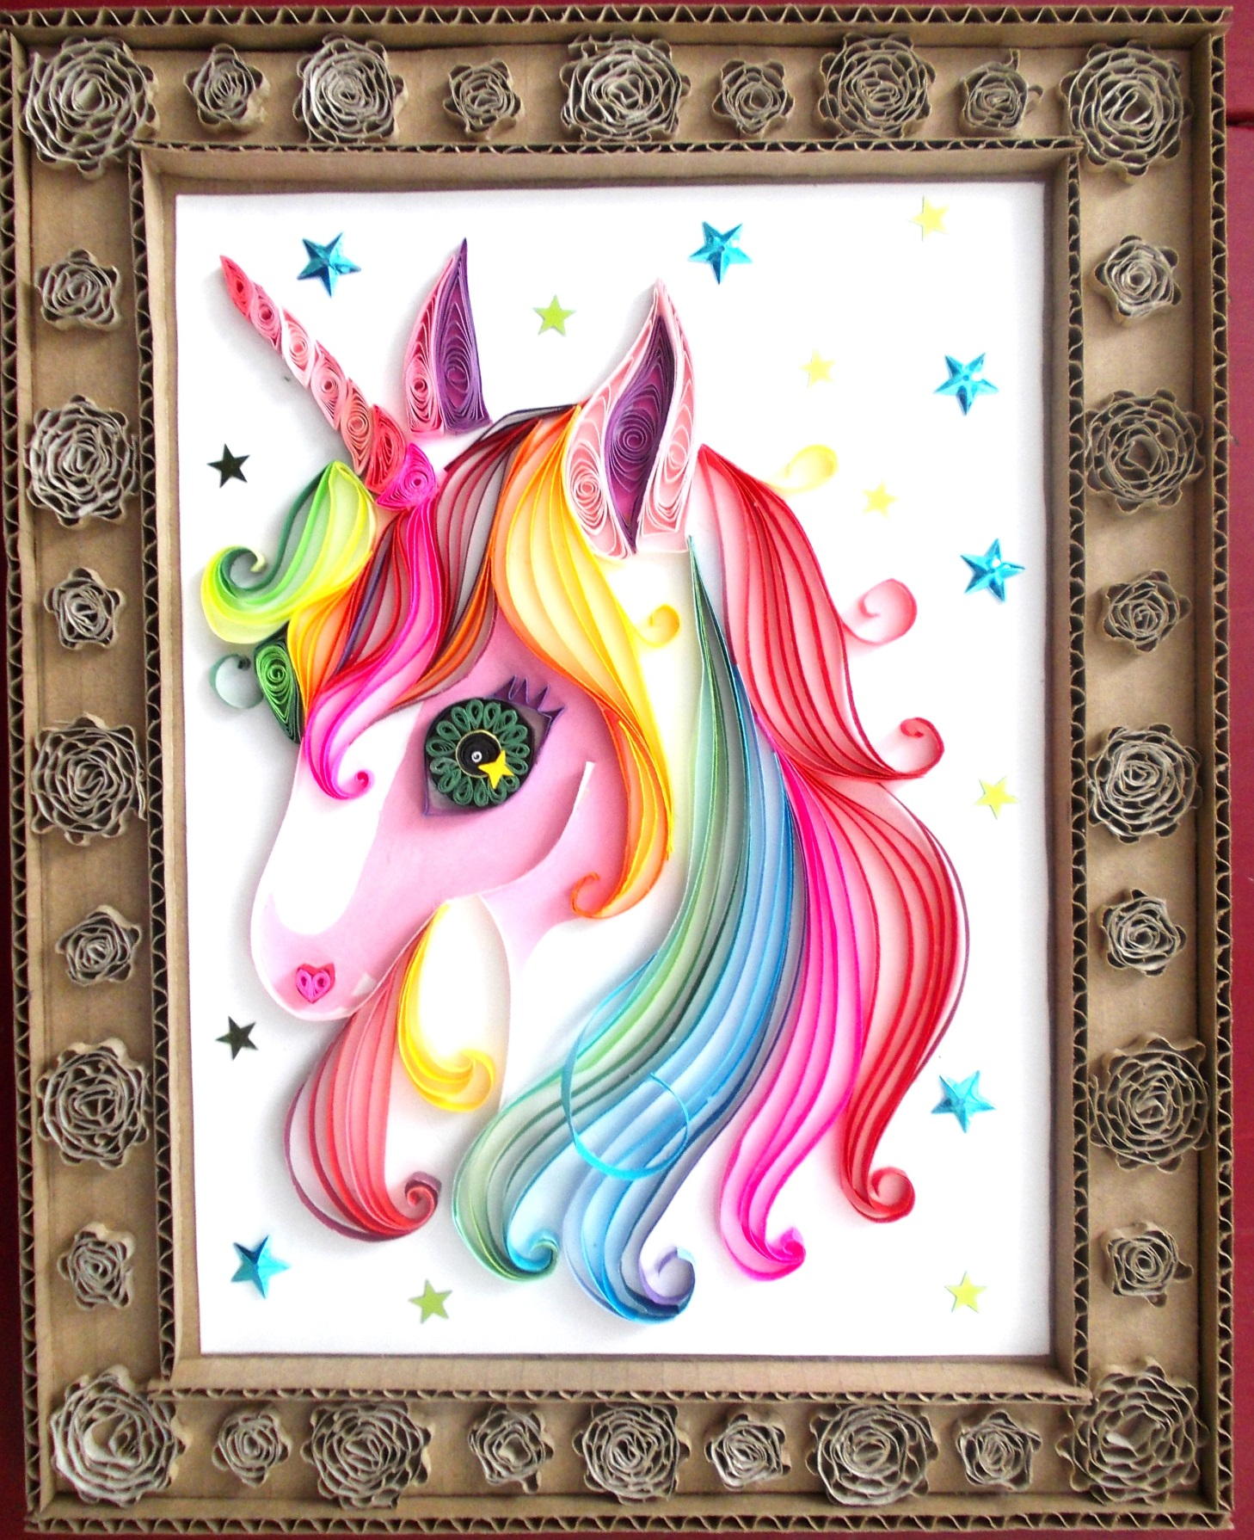
МБУ ДО "Детская школа искусств"
м.р. Кинель-Черкасский
Елина Татьяна, 16 лет
«Единорог»,
Квиллинг
Преподаватель
Мусина Светлана Анатольевна

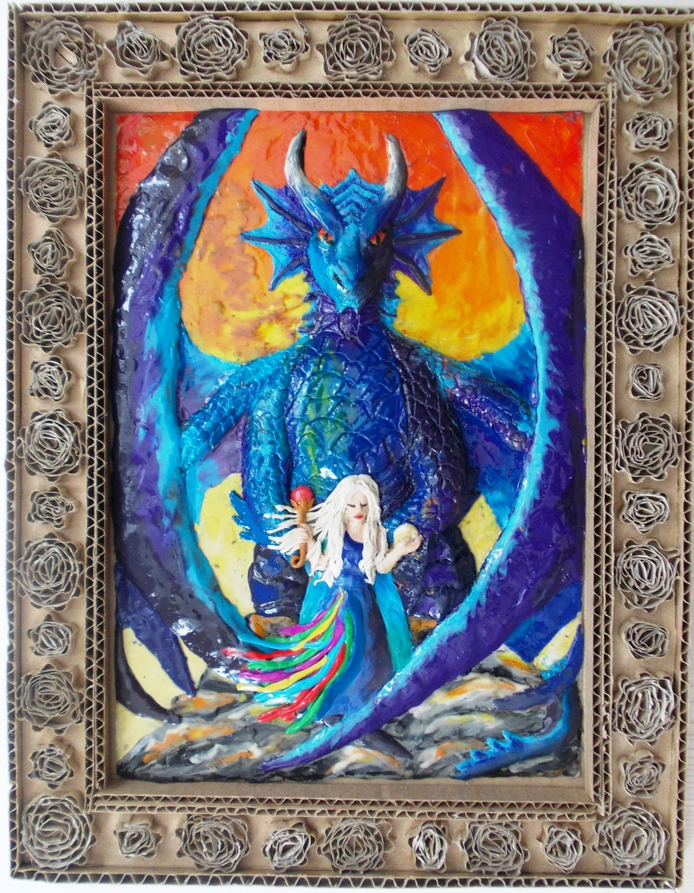
МБУ ДО "Детская школа искусств"
м.р. Кинель-Черкасский
Полуэктова Надежда, 14 лет
«Дроган и Дейнерис»,
Пластилинография
Преподаватель
Мусина Светлана Анатольевна

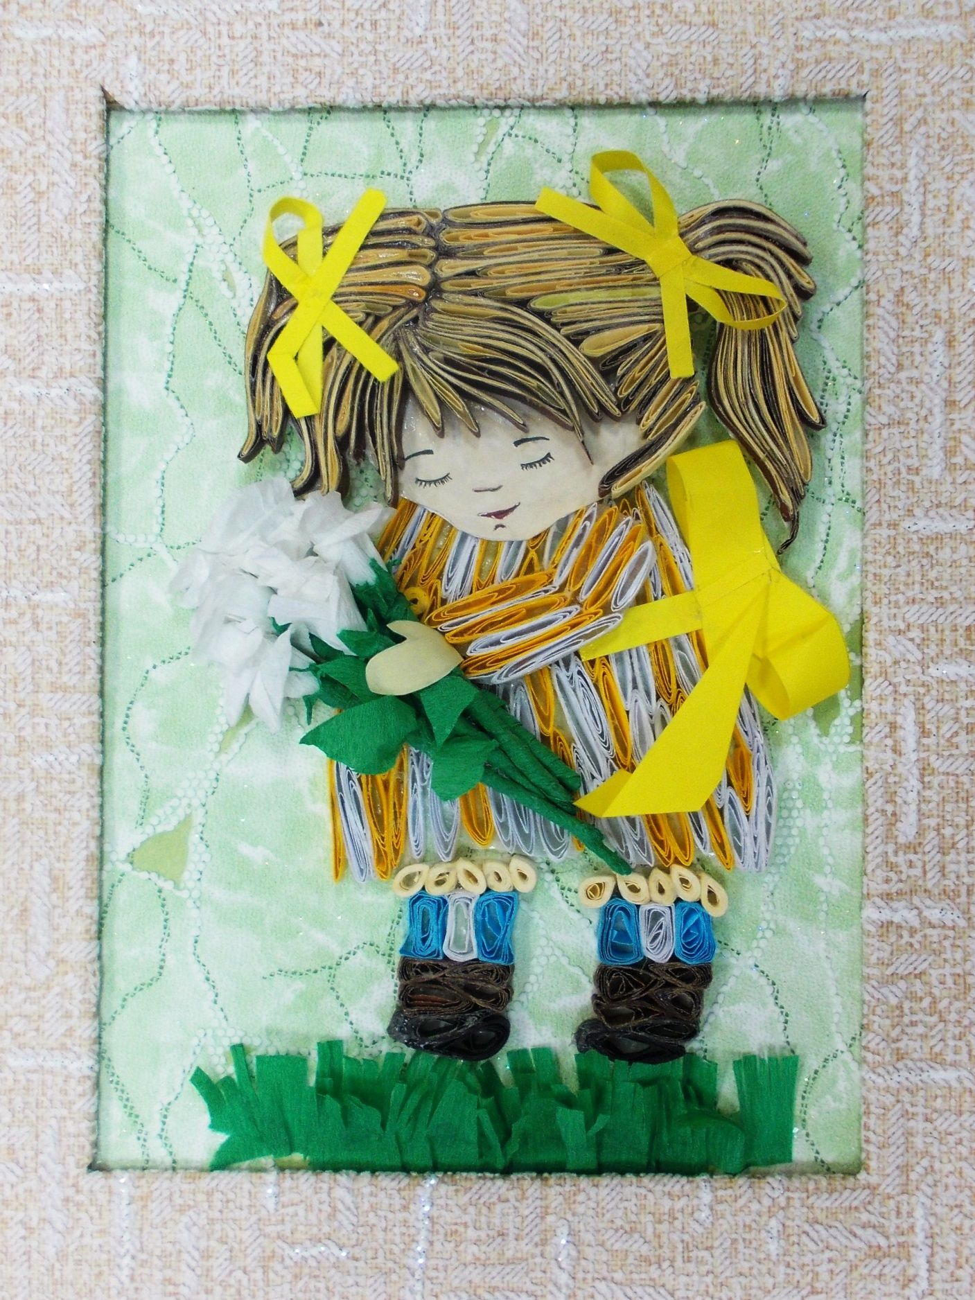
МБУ ДО "Детская школа искусств"
м.р. Кинель-Черкасский
Ларина Виктория, 14 лет
«Девочка»,
Квиллинг
Преподаватель
Мусина Светлана Анатольевна

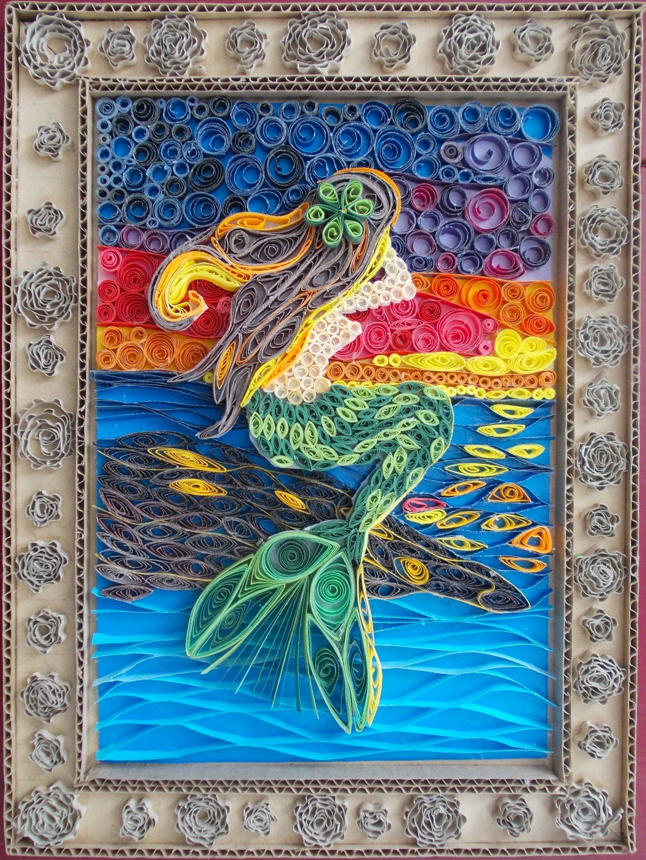
МБУ ДО "Детская школа искусств"
м.р. Кинель-Черкасский
Медведев Дмитрий, 14 лет
«Русалка»,
Квиллинг
Преподаватель
Мусина Светлана Анатольевна

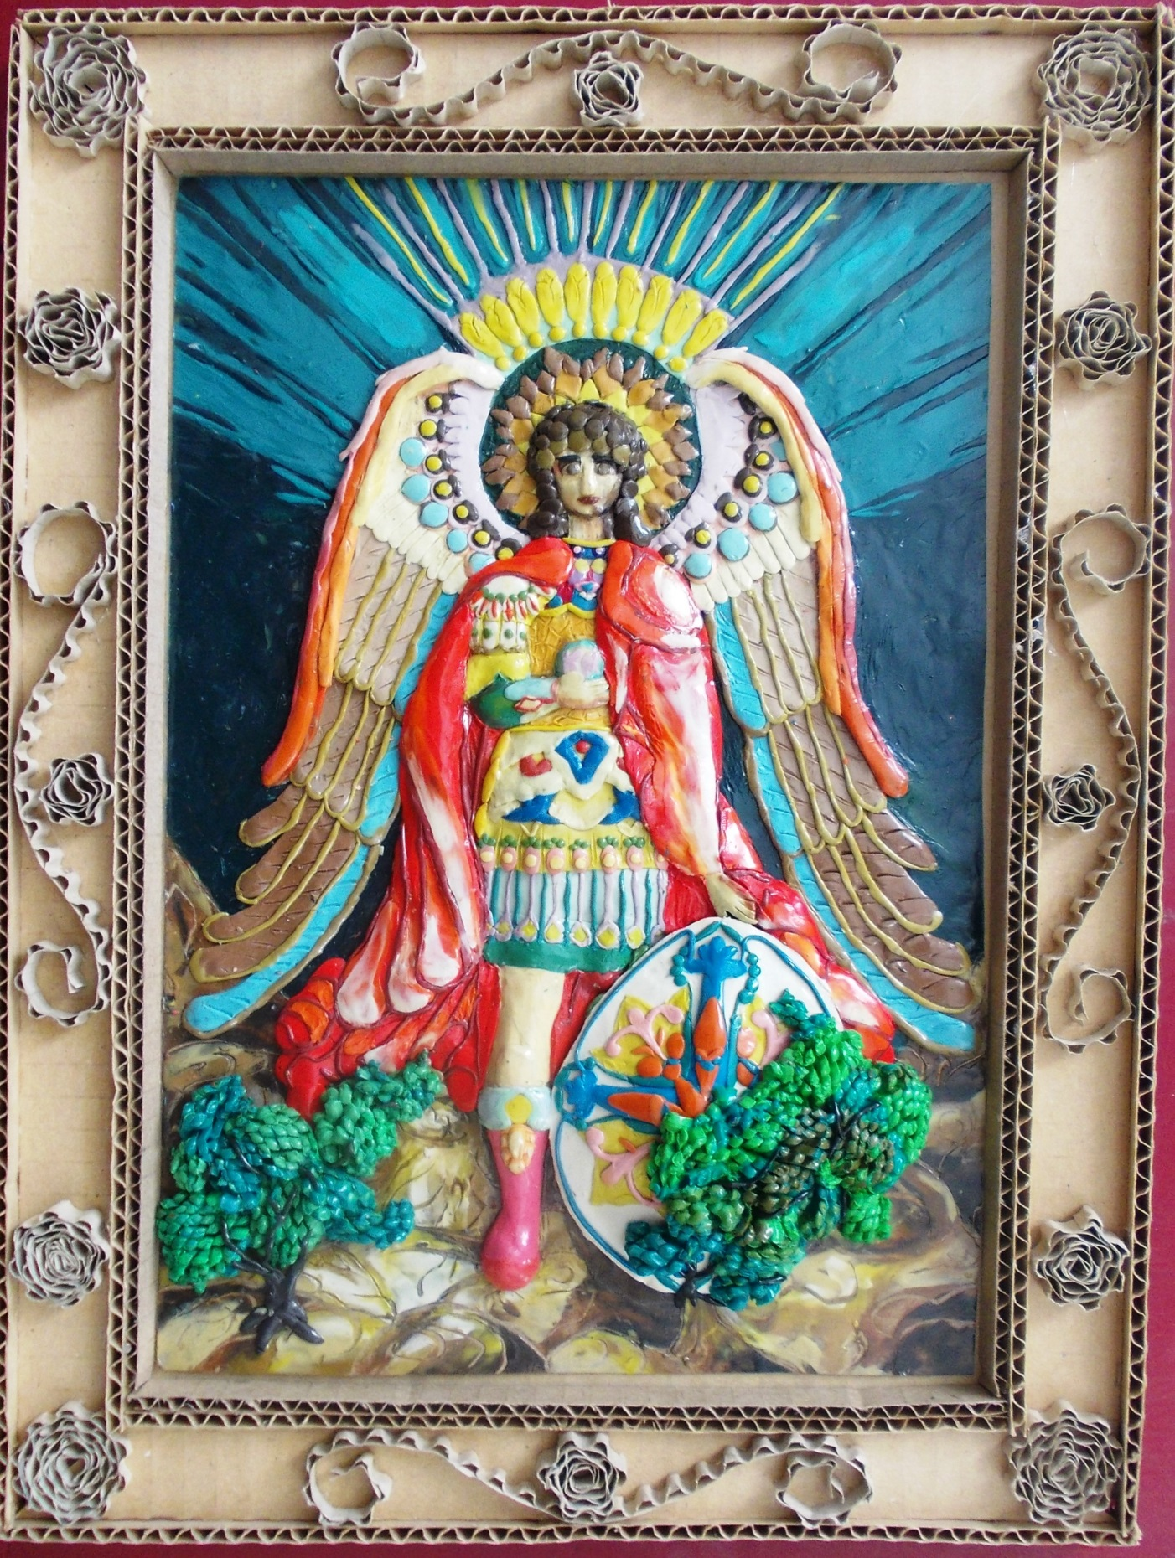
МБОУ ДОД "Детская школа искусств"
м.р. Кинель-Черкасский
Коваленко Екатерина, 14 лет
«Архангел Михаил»,
Пластилинография
Преподаватель
Мусина Светлана Анатольевна

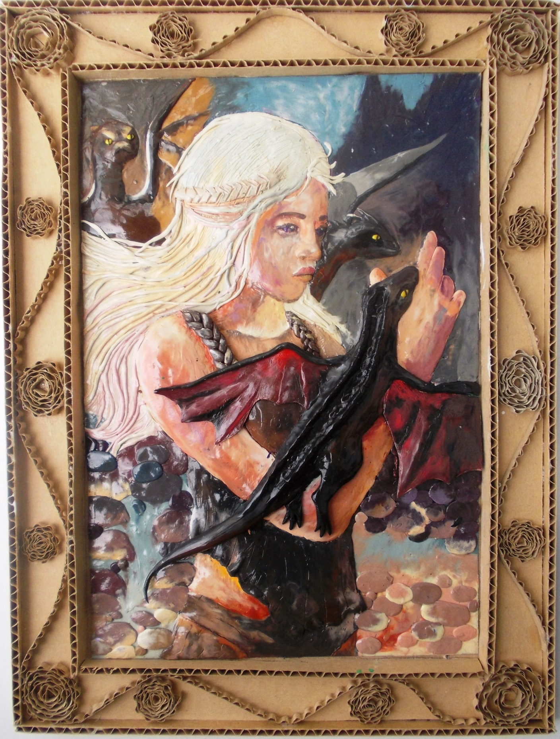
МБОУ ДОД "Детская школа искусств"
м.р. Кинель-Черкасский
Кочеткова Полина, 14 лет
«Мать драконов»,
Пластилинография
Преподаватель
Мусина Светлана Анатольевна

